《CEO的管理哲学与领导力实践》
【课程对象】企业创始人、董事长、CEO
【课程时间】2024年10月12-13日
【课程地点】广州
【课程费用】9800元/人，费用包含：学费、资料费、休闲点心及课程服务费。交通和食宿费用自理。

主讲老师：刘老师

- 国家高层次人才科创家首席教练、领导力实践权威专家
- 专业背景——资深CEO和高管教练、领导力发展专家、资深管理顾问，担任伟事达和国家高层次科创人才私董会教练。泰普洛领导力高级合伙人，上海人益管理咨询创始人。拥有25年企业高层管理经验，包括董事会成员、总经理、人力资源副总裁或高级人力资源总监等。 国际工商管理硕士，法国雷恩商学院国际工商管理博士。2000年被上海市政府和上海企业家联合会联合授预“高级企业管理咨询师”资质；同时，他还是PI测评授证讲师，六西格玛黑带，DDI国际认证讲师，富兰克林柯维认证讲师，强生SOQ审计师,等。
- 授课特点——
1、高度实战：20多年的企业管理经验，用犀利的洞见，引导学员落地实施，即学即用
2、深度启发：善于现场启发和引领学员思考，深入浅出，触达灵魂
3、密度互动：通过热烈且有深度的现场讨论，分享和大量练习，帮助内化知识和技能
4、定制设计：所授课程皆根据学员需求和背景做定制化设计，绝无雷同复制
5、生动有趣：创造既有烧脑省思，又轻松幽默，多姿多彩的课堂氛围
- 专业特长——战略管理、企业并购顾问，总裁教练，领导力建模，人力资本与组织效能、人才识别和甄选、股权结构设计与员工股权激励计划等
- 服务客户——蚂蚁金服，德邦物流，中国石化，信科集团，智米科技，飞书深诺，飞利浦，林德-比欧西集团，均胜电子，国民油井，布克哈德，以及众多高层次科创企业

课程背景

企业的发展，归根到底，是领导力
不同的企业，有不同的行业和市场，不同的产品和客户，不同的商业模式，以及不一样的治理模式；但是，生存-发展-迭代-变革的逻辑是一样的。作为企业的领导者，您是否面临以下共性的挑战：
- 环境不确定性高，战略规划失效，需要不断试错，如何凝聚员工？
- 如何提升团队执行力，激发员工的激情，同时降本增效？
- 如何让组织和流程变得敏捷，以应对各种改变？
- 如何让OKR、KPI成为激励性手段，而不是强制性或形式上的流程？
- 要使企业变得强大，我如何可以变得更强大？
亲创了两个世界500强公司的经营之圣稻盛和夫，八次创业的硅谷创业教父史蒂夫·布兰科，也面临类似的挑战和困扰。我们不问那些成功的企业“做了什么不同的事”，我们关心：这些领导者在企业还是“小微”时，他们做了什么“不一样的事情”才打造了卓越企业。也许，不一样的是“领导力”，甚至不是“管理”。
为此，我们特邀国家高层次科创人才首席教练，领导力实践权威专家刘露先生，从企业实际面临的问题出发，诠释和引导企业领导者从个人，人际关系，团队和组织的层面，全面提升领导力，实现个人和企业的愿景。

课程收获

1、开启自我觉察，以全新视角审视自我和他人
2、认知和实践领导力的核心实用技能，应用于沟通和激励过程
3、了解并实践如何打造“以信任为基础的高绩效团队”
4、战略-运营-组织-人才的闭环模式，重新出发，引领变革

课程特色

- 理论结合实战演练：完整梳理领导力最有代表性的经典理论，结合领导者的实际场景，演绎最核心的技能，提升认知和能力
- 启迪洞见：启发学员的顿悟，让学员自己找到答案并承诺行动
- 独树一帜：从个人，人际，团队，组织，再到战略，全面落实领导力，实现企业提升闭环，提供领导力完整价值
关键知识点
学员评价
“这个课程是我们迄今为止学过的最好的课程！”
——蚂蚁金服投后CEO学员
“每次上刘教练的课，都有大彻大悟的体会”
——伟事达068总裁私董会成员
“能听刘老师的课，是人生的一大幸事”
——飞书深诺高管
“您的正念领导力工作坊醍醐灌顶，我们平时有思维和行为的惯性，真的需要认真反思”
——正念领导力工作坊CEO学员
“参加了刘老师的战略工作坊，才明白我们应该真正做什么和不做什么”
——智米科技战略工作坊学员
无非就是讲“重要紧急矩阵”
内容示例
有真正更无法

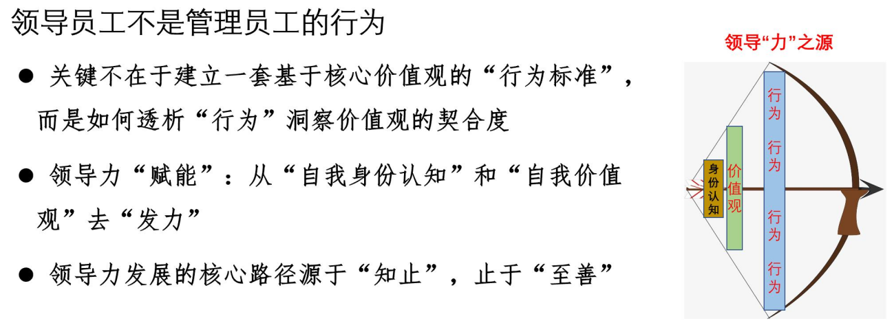管理。个话题真
课程大纲
一、自我觉察篇
1.“全人模式”：重新认识自己和同伴
2. 洞悉“我的挑战”- 领导力的挑战
3. “全人激励模式”：我如何激励？
4. CEO和高管的自我觉察障碍（含测试）
5. “成功人士的四大信念和20个坏习惯”
二、管理和领导力的基本认知
1.管理学理论的演绎及主要管理模型的讲解
2.世纪领导力学说的概要
3.“领导”和“管理”的区别
4. John Maxwell“5级领导力”及其应用
5. 用Kouzes‐Posner 卓越领导力五项实践评估和反馈企业核心骨干
三、人际领导篇
1. 人际关系的思维转换：“授权和赋能”
2. 领导力的基本技能
（1）倾听心声
（2）有力量的问题
（3）识别和管理负面情绪
3. 沟通实操：三项基本原则和五大关键步骤
四、团队领导篇
1.高绩效团队的7大特征
2. 一切基于“信任”（“信任三角形”），克服信任摇摆因素
3. Amy Edmondson“团队心理安全感”
4. 打造多元包容的高绩效团队
五、组织领导篇（机动）
1. 科层级，扁平性，自组织，以及敏捷型组织
2. 组织的“上三路”拉齐
3. 组织的“下三路”对齐
4. 实战：重新定义我们的组织
六、战略领导篇
1. 战略的六大选型
2. 战略要素（从方向，聚焦，到运营落地）
3. 讲好故事，凝聚人心和行动：“弗雷塔格叙事”和“倒三角叙事”
4. 实战：检视我们的战略

联系方式：中企联企业培训网
咨询电话：010-62885261
联 系 人：潘洪利 13051501222
电子邮箱：phL568@163.com
网 址：www.zqLpx.com

报名回执

单位名称
发票抬头
公司地址
联系人 |  | 电话 |  |  | 手机
职务 |  | 传真 |  |  | E-mail
参会人数： 人 |  | 参会费用： 元 |  |  | 付款方式：□课前转帐 □现金
酒店预订委托 |  | □是 标双 间 标单 间
参加  学员  名单 | 姓名 | 职务 |  | 手 机 | E-mail

